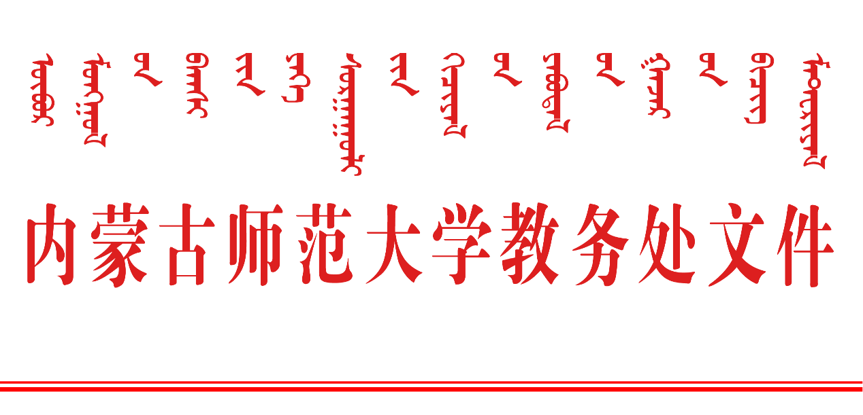
关于2019年度国家虚拟仿真实验
教学项目评审结果的公示
依据《教育部高等教育司关于开展2019年度国家虚拟仿真实验教学项目认定工作的通知》（教高司函〔2019〕33号）和《内蒙古自治区教育厅关于做好2019年度国家虚拟仿真实验教学项目申报工作的通知》相关规定，2019年度内蒙古师范大学国家虚拟仿真实验教学项目已完成组织申报、形式审查、项目评审等程序，现将项目评审结果予以公示，如对评审结果有异议，请于5个工作日内以书面形式实名向纪委监察处和教务处反映，公示时间8月24日至8月28日。
联系电话：
纪委监察处：13134713653
教务处：0471-7381011

附件：内蒙古师范大学拟申报2019年度国家虚拟仿真实验教学项目公示表

教务处
2019年8月23日

内蒙古师范大学拟申报2019年度国家虚拟仿真实验教学项目公示表
序号 | 项目名称 | 所属门类 | 所属专业 | 所属课程 | 主持人
1 | 内蒙古民俗文化遗产保护的VR演绎研究实验 | 历史学类 | 历史学 | 内蒙古民俗 | 刘永平
2 | 大型数字装置艺术虚拟仿真教学实验 | 艺术学类 | 数字媒体艺术 | 新媒体创新应用 | 高颂华
3 | 基于VR与频谱分析的频率调制实验 | 物理学类 | 物理学 | 高频电子线路 | 杨帆
4 | 肌少症老年人个性化运动康复方案 | 体育学类 | 社会体育指导与管理 | 运动康复 | 德力格尔

